МУНИЦИПАЛЬНОЕ ОБРАЗОВАНИЕ
ГОРОДСКОЙ ОКРУГ СУРГУТ
ХАНТЫ-МАНСИЙСКОГО АВТОНОМНОГО ОКРУГА – ЮГРЫ

АДМИНИСТРАЦИЯ ГОРОДА

ПОСТАНОВЛЕНИЕ

« | 30 | » | 06 | 20 | 26 |  | № | 6975

Об утверждении внесения
изменений в проект межевания
территории микрорайона 27А
города Сургута

В соответствии со статьями 43, 45, 46 Градостроительного кодекса Российской Федерации, постановлением Правительства Российской Федерации от 02.02.2024 № 112 «Об утверждении Правил подготовки документации
по планировке территории, подготовка которой осуществляется на основании решений уполномоченных федеральных органов исполнительной власти, исполнительных органов субъектов Российской Федерации и органов местного самоуправления, принятия решения об утверждении документации по плани-
ровке территории, внесения изменений в такую документацию, отмены такой документации или ее отдельных частей, признания отдельных частей такой документации не подлежащими применению, а также подготовки и утверждения проекта планировки территории в отношении территорий исторических поселений федерального и регионального значения», Уставом муниципального образования городской округ Сургут Ханты-Мансийского автономного округа – Югры, постановлением Администрации города от 24.11.2022 № 9211 «Об утвер-
ждении административного регламента предоставления муниципальной услуги «Подготовка и утверждение документации по планировке территории», распоряжениями Администрации города от 30.12.2005 № 3686 «Об утверждении Регламента Администрации города», от 23.12.2024 № 8525 «О распределении отдельных полномочий Главы города между высшими должностными лицами Администрации города», учитывая заключение о результатах публичных слушаний от 18.05.2026:
1. Утвердить внесение изменений в проект межевания территории микро-
района 27А города Сургута, утвержденный постановлением Администрации города от 04.06.2021 № 4540 «Об утверждении проекта межевания территории, застроенной многоэтажными жилыми домами в микрорайоне 27 «А» города Сургута», согласно приложению.
2. Комитету информационной политики обнародовать (разместить) настоящее постановление на официальном портале Администрации города: www.admsurgut.ru.
3. Муниципальному казенному учреждению «Наш город» обнародовать (разместить) настоящее постановление в сетевом издании «Официальные документы города Сургута»: docsurgut.ru.
4. Настоящее постановление вступает в силу с даты подписания.
5. Контроль за выполнением постановления оставляю за собой.

Заместитель Главы города –
директор департамента О.В. Виер

Приложение
к постановлению
Администрации города
от ____________ № _______

Внесение изменений
в проект межевания территории микрорайона 27А города Сургута.
Чертеж межевания территории

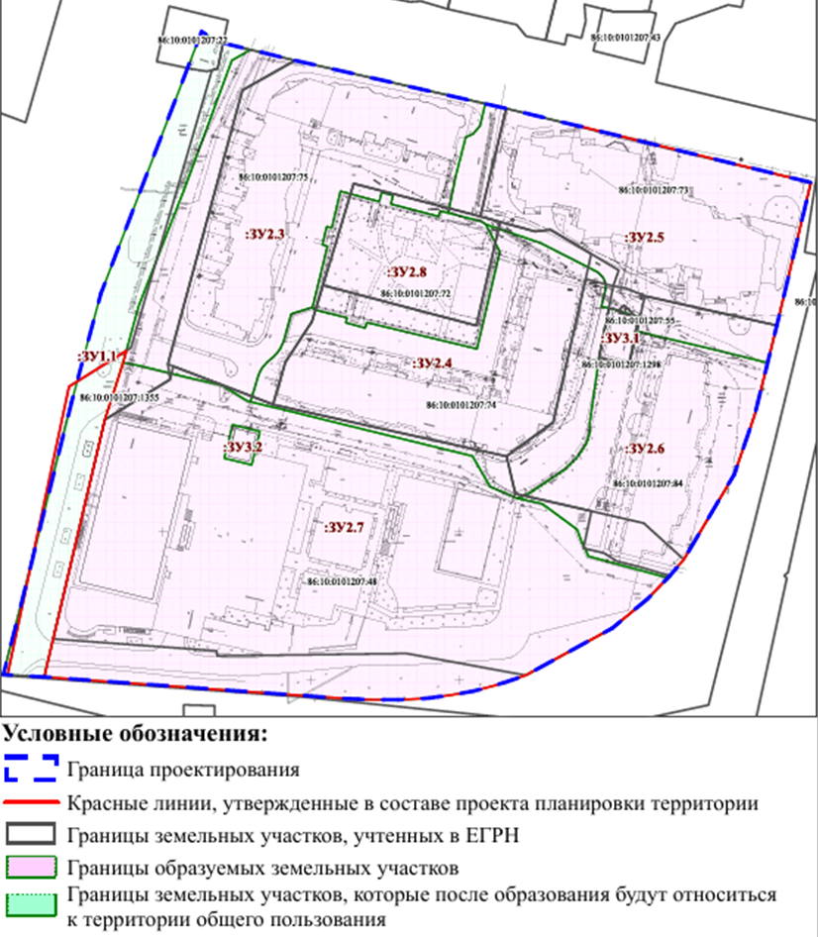

Перечень и сведения
о площади образуемых земельных участков, в том числе возможные способы их образования

Образуемые земельные участки
№ п/п | условный номер образуемого земельного участка, кадастровый номер изменяемого, сохраняемого участка | площадь, м² |  |  | адрес участка | кадастровый номер исходного земельного участка  (при наличии) | фактическое использование | вид разрешенного использования  по проекту межевания | возможные способы образования | примечание
№ п/п |  | существу-ющая | расчетная | проектная
Земельные участки объектов жилой застройки
1 | :ЗУ2.3* |  |  | 7 098 | Ханты-Мансийский автономный округ – Югра, город Сургут, улица Югорская | 86:10:0101207:75 | под 6-этажный многоквартирный жилой дом | среднеэтажная  жилая застройка  (код 2.5) | образование земельного участка путем одновременного перераспределения земельных участков с кадастровыми  номерами 86:10:0101207:1355, 86:10:0101207:75, 86:10:0101207:72, 86:10:0101207:48, земель, находящихся в государственной (муниципальной) собственности ** | образуемый
2 | :ЗУ2.4* | - | - | 5 535 | Ханты-Мансийский автономный округ – Югра, город Сургут, улица Югорская | 86:10:0101207:74 | под 5-этажный многоквартирный жилой дом | среднеэтажная  жилая застройка  (код 2.5) | образование земельного участка путем одновременного перераспределения земельных участков с кадастровыми  номерами 86:10:0101207:75, 86:10:0101207:48, 86:10:0101207:74, 86:10:0101207:84, 86:10:0101207:72, земель, находящихся  в государственной (муниципальной) собственности ** | образуемый
3 | :ЗУ2.5* | - | - | 6 015 | Ханты-Мансийский автономный округ – Югра, город Сургут, улица Югорская | 86:10:0101207:73 | под 10-этажный многоквартирный жилой дом | многоэтажная  жилая застройка (высотная застройка)  (код 2.6) | 1 этап. Образование земельного участка путем перераспределения земельных участков с кадастровыми номерами 86:10:0101207:1298, 86:10:0101207:55, земель, находящихся  в государственной (муниципальной) собственности ***;  2 этап. Образование земельного участка путем одновременного перераспределения земельных участков с кадастровыми  номерами 86:10:0101207:75, 86:10:0101207:74, 86:10:0101207:84, 86:10:0101207:72, 86:10:0101207:73, земельного участка, образованного в первом этапе, земель, находящихся  в государственной (муниципальной) собственности ** | образуемый
4 | :ЗУ2.6* | - | - | 3 885 | Ханты-Мансийский автономный округ – Югра, город Сургут, улица Югорская | 86:10:0101207:84 | под 5-этажный многоквартирный жилой дом | среднеэтажная  жилая застройка  (код 2.5) | образование земельного участка путем одновременного перераспределения земельных участков с кадастровыми номерами 86:10:0101207:84, 86:10:0101207:48, земель, находящихся  в государственной (муниципальной) собственности ** | образуемый
5 | :ЗУ2.7* | - | - | 15 298 | Ханты-Мансийский автономный округ – Югра, город Сургут, улица Югорская | 86:10:0101207:48 | под 25-этажный многоквартирный жилой дом | многоэтажная  жилая застройка (высотная застройка)  (код 2.6) | 1 этап. Образование земельного участка путем раздела земельного участка с кадастровым номером 86:10:0101207:48 **;  2 этап. Образование земельного участка путем одновременного перераспределения земельных участков с кадастровым номером 86:10:0101207:1355, земельного участка, образованного в первом этапе, земель, находящихся в государственной (муниципальной) собственности ** | образуемый
6 | :ЗУ2.8 | - | - | 2 363 | Ханты-Мансийский автономный округ – Югра, город Сургут, улица Югорская | 86:10:0101207:72 | под подземную стоянку с инже-  нерными сетями (подземные гаражи) | хранение автотранспорта  (код 2.7.1) | образование земельного участка путем одновременного перераспределения земельных участков с кадастровыми  номерами 86:10:0101207:75, 86:10:0101207:72, 86:10:0101207:74 ** | образуемый
Земельные участки объектов коммунальной инфраструктуры
7 | :ЗУ3.1 | - | - | 179 | Ханты-Мансийский автономный округ – Югра, город Сургут, улица Югорская | 86:10:0101207:1298 | коммунальное обслуживание | предоставление коммунальных услуг (код 3.1.1) | образование земельного участка путем перераспределения земельных участков с кадастровыми номерами 86:10:0101207:1298, 86:10:0101207:55, земель, находящихся  в государственной (муниципальной) собственности *** | образуемый
8 | :ЗУ3.2 | - | - | 109 | Ханты-Мансийский автономный округ – Югра, город Сургут, улица Югорская | 86:10:0101207:48 | коммунальное обслуживание | предоставление коммунальных услуг (код 3.1.1) | образование земельного участка путем раздела земельного участка  с кадастровыми номерами 86:10:0101207:48 ** | образуемый

Примечания:
* – для образования земельных участков необходимо внесение изменений в Единый документ территориального планирования и градостроительного зонирования муници-пального образования городской округ Сургут Ханты-Мансийского автономного округа – Югры, утвержденный решением Думы города от 03.12.2024 № 703-VII ДГ в части приведения территориальных зон в соответствие с существующим размещением объектов;
** – для реализации этапов рекомендуется проведение комплексных кадастровых работ;
*** – в соответствии с частью 4 статьи 11.2 Земельного кодекса Российской Федерации в целях реализации указанного этапа необходимо согласие арендатора земельного участка.

Перечень и сведения
о площади образуемых земельных участков, которые будут отнесены к территориям общего пользования или имуществу общего пользования,
в том числе в отношении которых предполагаются резервирование и (или) изъятие для государственных или муниципальных нужд

Образуемые земельные участки
№ п/п | условный номер образуемого земельного участка, кадастровый номер изменяемого, сохраняемого участка | площадь, м² |  |  | адрес участка | кадастровый номер исходного земельного участка (при наличии) | фактическое использование | вид разрешенного использования  по проекту межевания | возможные способы образования* | примечание
№ п/п |  | существу-ющая | расчетная | проектная
Земельные участки территории общего пользования
1 | :ЗУ1.1 | - | - | 2 971 | Ханты-Мансийский автономный округ – Югра, город Сургут, улица Югорская | 86:10:0101207:1355 | под проезд | земельные участки (территории) общего пользования (код 12.0) | образование земельного участка путем одновременного перераспределения земельных участков с кадастровыми номерами 86:10:0101207:1355, 86:10:0101207:22, земель, находящихся  в государственной (муниципальной) собственности | образуемый

Примечание: * – для реализации этапа рекомендуется проведение комплексных кадастровых работ.

Перечень
координат характерных точек границ территории элемента
планировочной структуры в системе координат, используемой
для ведения Единого государственного реестра недвижимости

Таблица координат границ территории кадастрового квартала
86:10:0101207

Номер  характерной точки | X | Y | Номер  характерной точки | X | Y
1 | 981215.59 | 3574839.3 | 7 | 980853.22 | 3575267.94
2 | 980988.44 | 3574928.08 | 8 | 980791.7 | 3575540.58
3 | 980967.92 | 3574979.74 | 9 | 981183.21 | 3575626.53
4 | 980966 | 3574984.6 | 10 | 981365.32 | 3574875.7
5 | 980886.01 | 3575185.54 | 1 | 981215.59 | 3574839.3
6 | 980884.09 | 3575190.38

